PLAYLIST BANDABAND

|  |  |  |
| --- | --- | --- |
| **Název** | **autor hudby** | **autor textu** |
| **Hej paní vrchní** | Martin Rek | Martin Rek |
| **Kouká** | Martin Rek | Martin Rek |
| **Pondělní ráno** | Martin Rek | Lubomír Reich |
| **Je to hrozně těžký** | Martin Rek | Martin Rek |
| **Po tobě jede** | Martin Rek | Martin Rek |
| **Bob** | Martin Rek | Lubomír Reich |
| **Blues** | Martin Rek | Martin Rek |
| **Asi ti nikdy nezazpívám** | Martin Rek | Martin Rek |
| **Klekl mi auťák** | Martin Rek | Lubomír Reich |
| **Jsme jen…** | Martin Rek | Lubomír Reich |
| **Čas** | Martin Rek | Lubomír Reich |
| **Café Nostalgie** | Martin Rek | Lubomír Reich |
| **Ono se říká** | Martin Rek | Martin Rek |
| **Starý časy** | Martin Rek | Lubomír Reich |
| **Nemusíš** | Martin Rek | Lubomír Reich |
| **Priority** | Martin Rek | Martin Rek |
| **Když hraju** | Martin Rek | Martin Rek |
| **Nízkej tlak** | Martin Rek | Martin Rek |
| **Tak to jsem já** | Martin Rek | Lubomír Reich |
| **Miláčku** | Pavel Švec | Martin Rek |

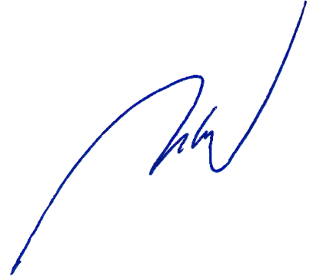Martin Rek